Web 介面工業控制系統技術之開發
陳宏達 | 陳政隆
朝陽科技大學資訊工程系 | 朝陽科技大學資訊工程系
e-mail：honda@cyut.edu.tw | k13450k13450@gmail.com

摘要

一個網頁介面的工業控制系統已成功開發，使用高處理能力的個人電腦及高溫定安全的企業級Linux作業系統，並在系統建構網頁伺服器、資料庫系統，使用者可以透過網頁方 式來監控與該伺服器連接的終端元件，控制介面使用抗干擾佳的RS-485通訊介面，伺服器可以將收集終端元件的資訊，並進行分析處理，本系統成 功連接了IO控制模組、工業用的溫濕度控制系統、溫濕度感測模組、語音模組及RFID模組等模組，使用親和力高的網頁介面操控及進行資料處理。

關鍵詞：Linux、網頁控制、RS485、微控器

Abstract

A web based control system for industry was successfully developed. The system was based on a high process capability PC computer and both of high security and stability Enterprise Linux System. A web server with database system was built so as the user can monitor this system through web protocol. The peripheral devices were connected to the server by RS-485 interface which could provide high noise immunity. The server could analysis the gathered data which is from peripheral devices. The IO module, industry PID temperature and humidity control system, temperature and humidity sensor, voice module and RFID module were tested on this system.

Keywords: Linux, Web Control, RS-485, MCU

前言
目前很多大型工業設備仍使用PC作為主要控制電腦，這些設備主要架構在Windows 2000/XP系統上面雖有良好的操作親和力但穩定性及安全性備受詬病，常在操作過程中當機、並有眾多病毒威脅，作業系統及防毒費用也不低。然而現今企業版Linux已相當成熟、穩定及安全，並可以自動進行漏洞更新補強，且幾乎沒有病毒威脅，更重要的是如CentOS[1]，Scientific Linux[2]等可免費使用且其安全性及穩定等同於Red Hat Enterprise Linux (RHEL)[3]，可惜Linux系統入門門檻高，讓很多人望之怯步，但如果有很好的操作介面，使用者根本不用去管理Linux系統，就可以操縱電腦，開發友善的圖形介面是一種方式，另外如果能透過網頁介面管理並可進行資料處理，其跨平台特性，只要有瀏覽器就可以使用，除了大大提升方便性，也可以有安全穩定且免費的軟體系統可用，此也就是本系統最終目標。PC雖然在成本與功率消耗方面比小型ARM Based[4]嵌入式系統高，但資料處理能力較佳，控制性能好，一些大型控制設備仍是使用電腦控制，此外x86 Based Linux[5]技術成熟，在眾多社群維護的情況下，系統開發者不用費心於系統安全性問題，可以專心於應用系統的開發。
- 系統架構與設計
本系統設計上如圖1之架構，伺服器為Linux Based 網頁伺服器兼控制主機，透過RS-485 介面與終端元件聯絡，終端元件為微控器架構的元件，使用者操作使用者端的電腦連線到伺服器操作監控。

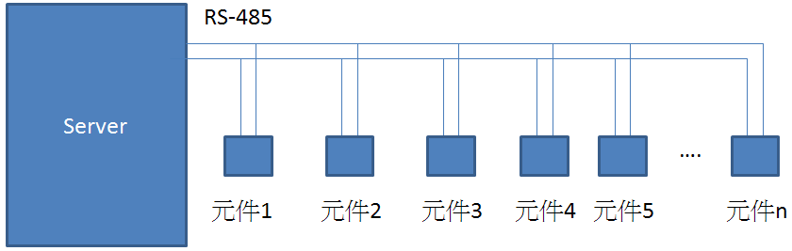

圖1系統架構圖

圖2為本研究所適用的系統架構圖，本系統分為三個部份，第一部份為使用網頁作為終端介面，使用者可以透過手機、電腦監控環境與設備，第二部份為伺服器後端處理，這部分主要用來處理介面端提出的操作與硬體部份的通訊、儲存訊息、數據及資料處理等，第三部份為分支介面控制硬體部分，這部份為各個由RS-485控制介面元件，可為8051Based控制的元件，如(IO控制模組如繼電器模組、RFID控制、溫度感測模組、語音模組等等)、溫度控制器、濕度控制器等等，主要符合RS-485[6]控制介面的元件都為本研究控制的目標，當然這部份對於不同的應用環境會有所不同，介面部份採用串列傳輸的RS-485介面，這個介面雖然速度頻寬方面不如USB，或網路，但它可以長距離控制，支援多個終端元件，容易與其他無線元件搭配如Zigbee[7]，配線簡單仍為工業界愛用的介面控制方式，技術成熟穩定抗干擾，在PC方面可以經由 RS-232轉換成RS-485，支援半雙工通信，也可以經由電路控制支援全雙工。

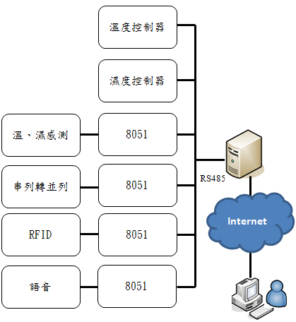

圖2系統結構圖

  - 伺服器系統

本系統建構在Centos 6.3 社群版Linux作業系統上，是屬於免費與自由的企業等級之發行版本，在穩定度與相容性都與紅帽企業版Linux(RHEL)相當，並且擁有許多免費應用軟體支援，而漏洞的修補上有廣大的社群系統，使用者只要持續更新，甚至可以設定成自動更新，使用者可以不需要花費太多心思去維護，即能降低漏洞造成的損害，對於連接於網路的系統來講，安全性與網路應付能力較嵌入式系統來的高。Linux 系統搭配 SSH[8]、防火牆、SELinux[9] 可以加強系統安全及處理方便性，此外也可以架設郵件處理，方便訊息傳遞。

2.1.2 網頁資料庫伺服器
本研究網頁伺服器採用市占率最高的Apache[10]，它能與PHP[11]、MySql[12] 等開源軟體搭配，因子除了支援PHP 語言可以進行資料收集處理及資料庫Mysql連結，也可以支援CGI(Common Gateway Interface)[13]程式，使用C-CGI 程式方便於介面控制，使用Shell Script CGI 方便資料處理，讓使用者能透過網頁的方式來在大部份的網頁瀏覽平台進行監控及資料處理，此外，使用Javascript[14]加強操作介面及部份使用者端的資料處理以降低伺服器的負荷。
資料庫的強大蒐集及搜尋能力，可以儲存系統設定(內容包含設備所屬區域、該區域位置、設備的位置、設備的圖示)、收集的數據、RFID編號、密碼、人員權限資料等。當使用者於介面瀏覽時會以Ajax [15]方式連結後端PHP頁面存取資料庫訊息然後載入介面中。必要的檔案資料也可以經由網頁方式上傳到伺服器處理或是下載。

2.2 硬體設備

2.2.1 PID控制器

如圖3所示左邊為TTM-004[16]為一種工業用途的PID (proportional integral derivative)控制器， 具備RS-485通訊介面可由遠端設定、讀取。內建各種設定如PWM輸出、繼電器開關、PID控制等可應用在烤箱，溫室等各種與溫溼度有關的應用，配備的感測裝置為PT100白金電阻與EE-10FT6感測模組，該模組支援溫度與濕度感測與控制。

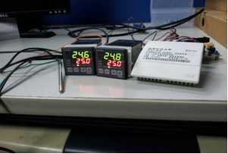

圖3 TTM-004溫控器、PT100白金電阻、EE-10FT6感測器

2.2.2 IO控制模組

圖4為IO 控制驅動模組，驅動繼電器開關，它依附在NXP 8051[17]下，它實質上是一個串列轉並列的處理模組，以便進行繼電器驅動、讀取感測數值、RS485通訊等，NXP 8051使用通訊訊號為TTL位準，並不適用於一般常見通訊界面，所以使用MAX485[18]將訊號轉換成本系統使用的通訊界面。由於MCU輸出電流過低，導致無法直接驅動繼電器，故使用ULN2803[19]，8通道達靈頓驅動並內含保護二極體，藉此提高MCU驅動電流與防止繼電器彈跳現象，而8051另一組阜則用來接收繼電器模組的回授，以保証設備狀態的正確性。

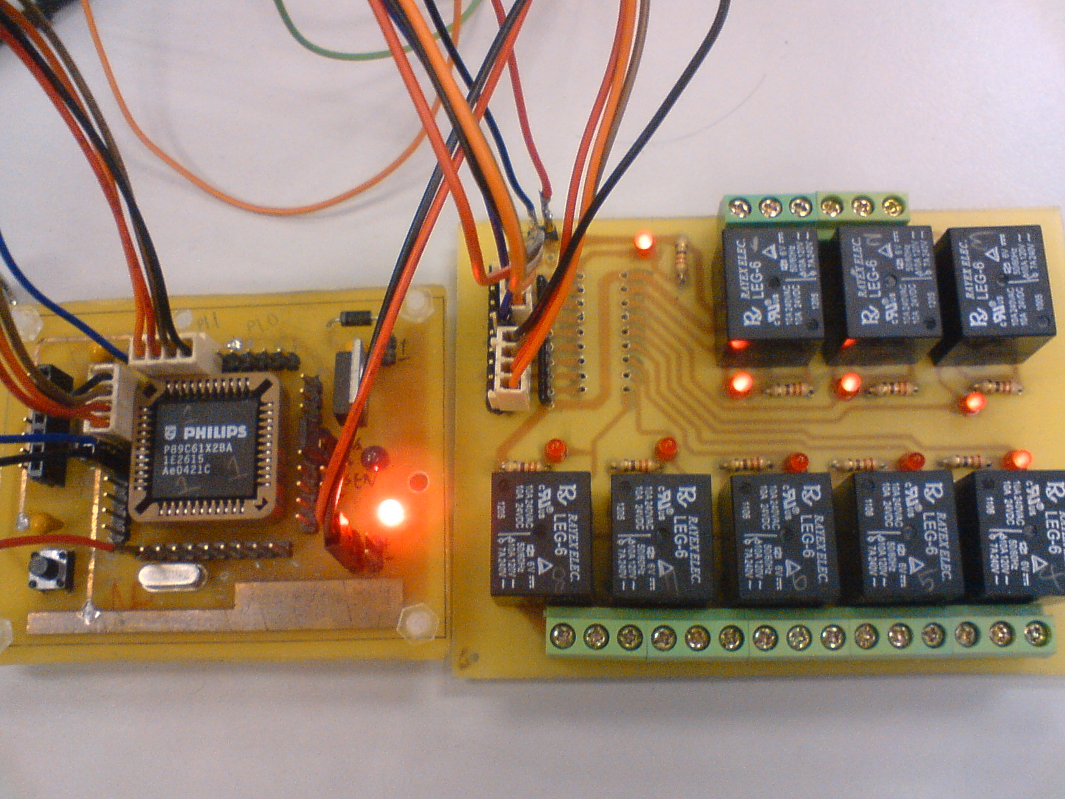

圖4 IO控制模組

2.2.3溫濕度感測模組
圖5為感測模組可以依附在IO 控制模組，感測元件使用LM35[20]溫度感測IC、HMZ-333A[21]濕度感測模組，使用非反向放大器將LM35訊號放大100倍。由於NXP 8051並無內建ADC功能需要在感測模組內用ADC0832[22]來做類比/數位轉換。

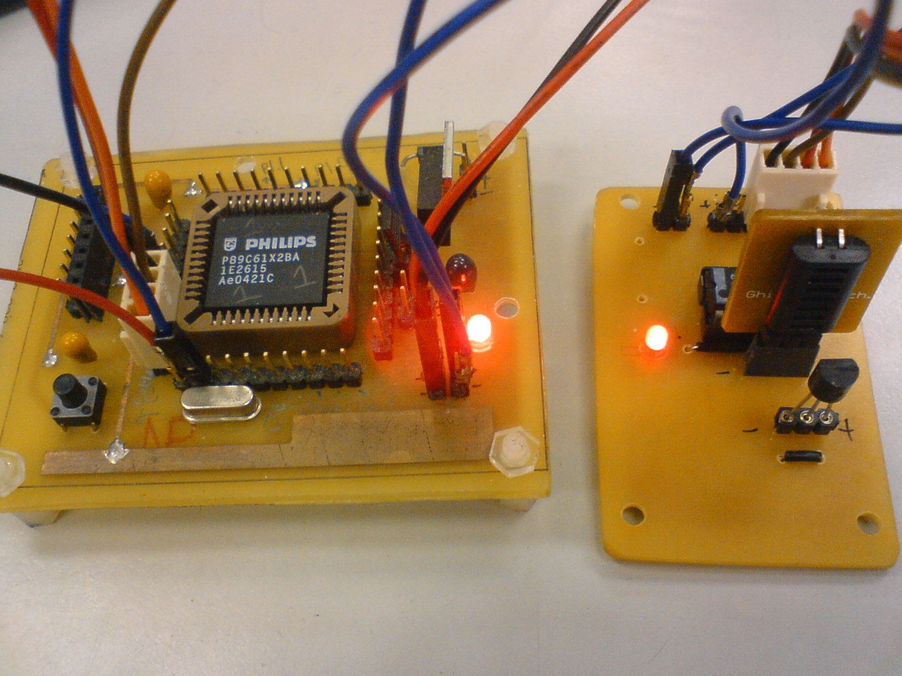

圖5溫濕感測模組

2.2.4 RFID 模組

圖6 為RFID 模組，可作為門禁控制與設備啟動，因為MCU只具備一個串列阜必須使用在RFID讀取器和伺服器通訊上所以需要74LS157多工器來切換通訊阜口，本系統整合改進了了先前的研究[23]，除了RFID 識別外，也同時有了密碼設定、門鎖開啟、硬闖入警報功能，除門禁功能外，也可以作為操作人員的身份辨識，例如機台操作員登入系統操作、操作權限控制等。

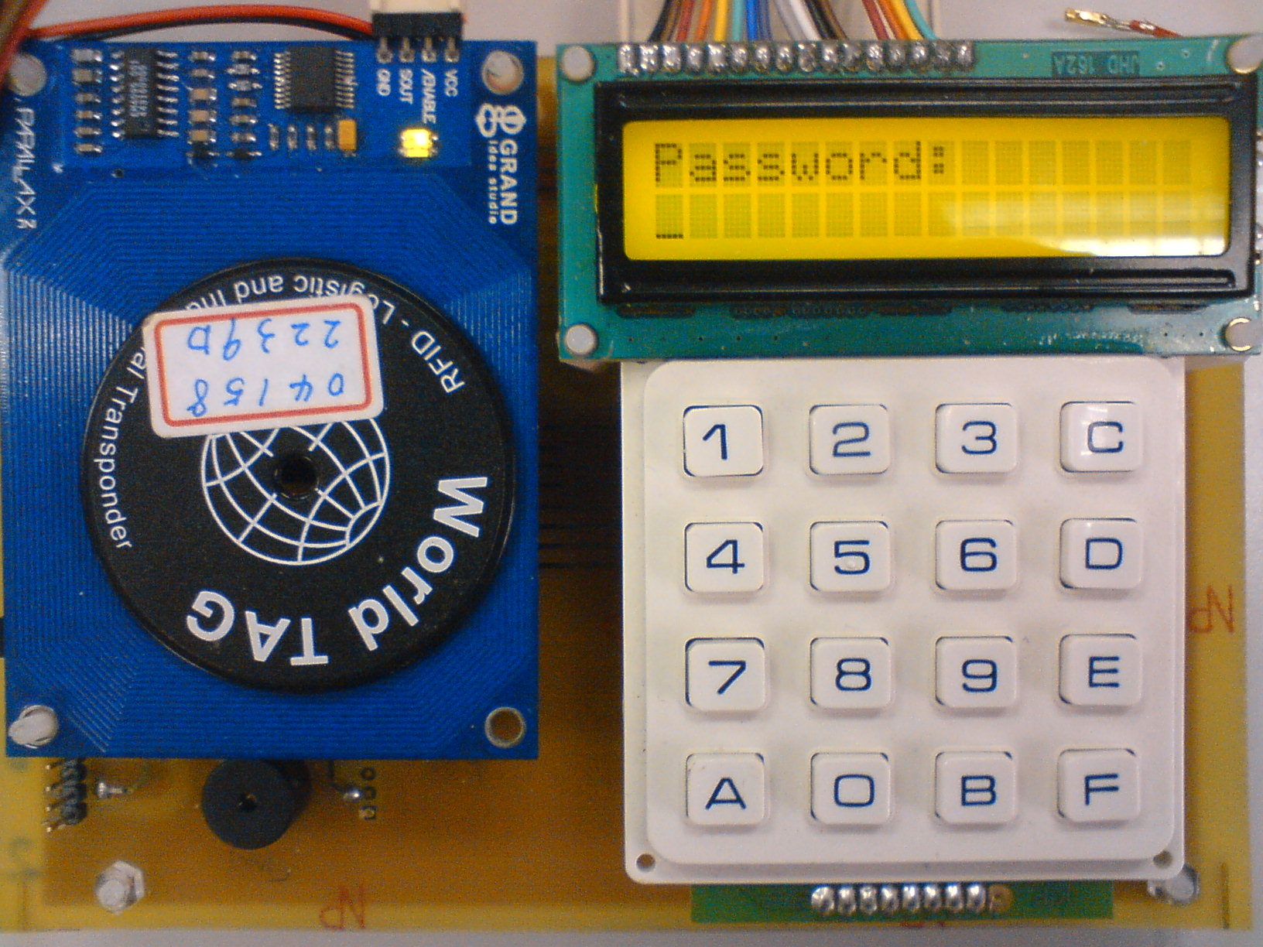

圖6 RFID模組

2.2.5 語音模組

圖 7 利用了8051控制語音模組，該語音模組[24]，支援事先錄好的語音「片段」，利用介面控制的方式組成各語音，常見的應用為電梯報告已到第幾樓、客運到站報告地名，本系統可作為溫度過高警示、異常警告、闖入警告、時間報時，語音可以提醒操作者沒有在注意燈號顯示時輔助之用，本系統可以連接到8051的電路，並經由RS-485由伺服器來控制操作。

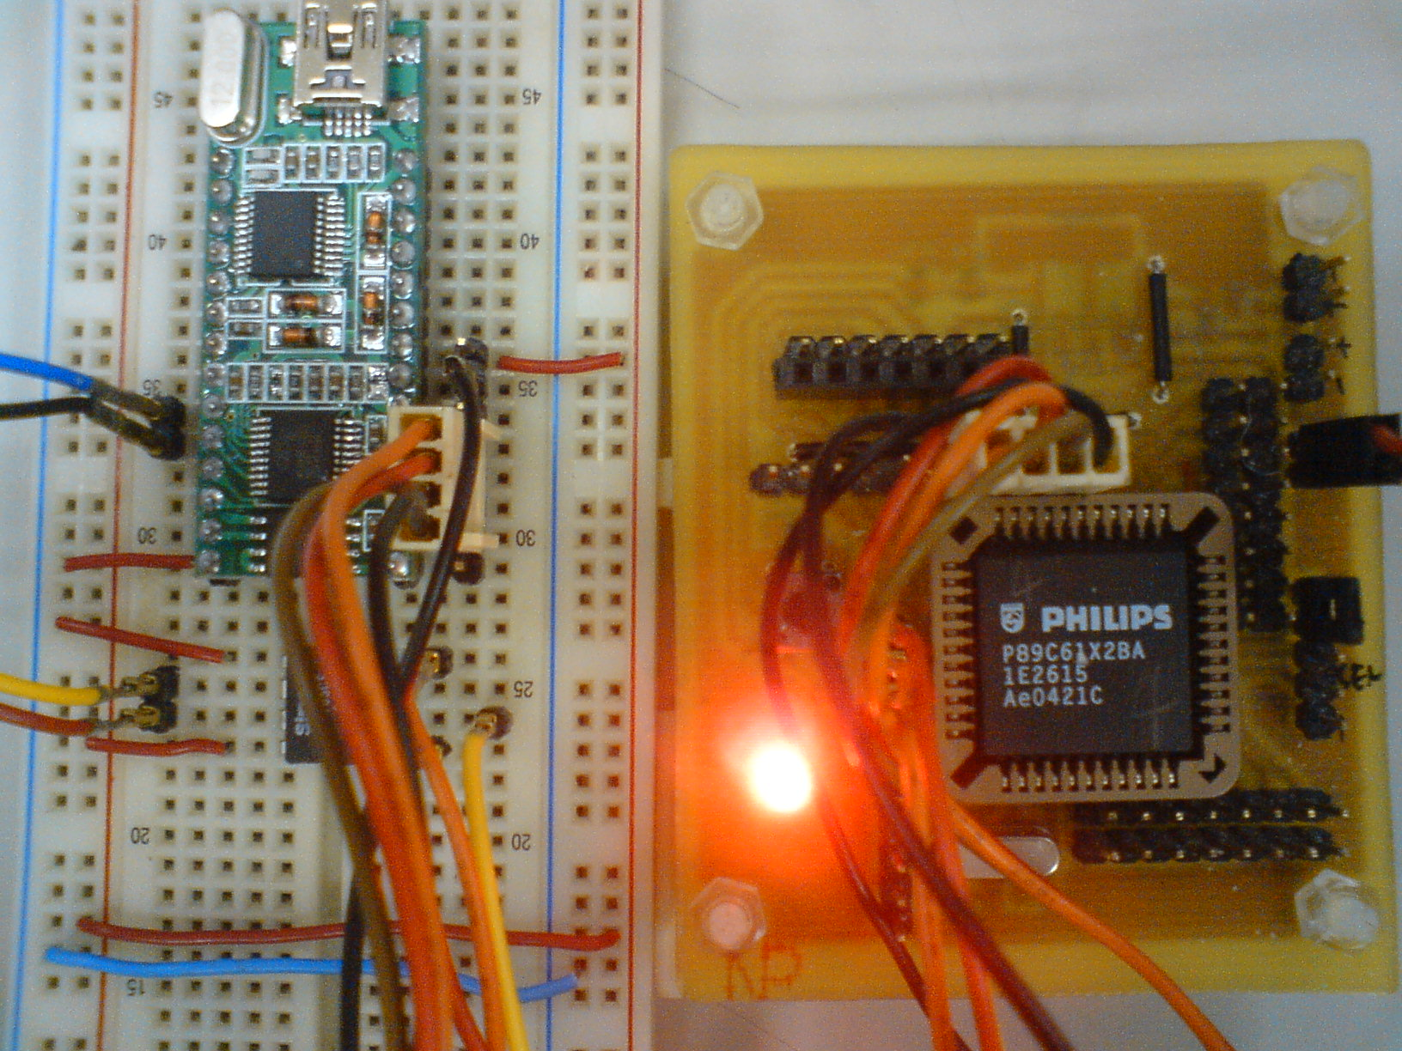

圖7語音模組

2.3 通訊介面與協定

RS-232為目前常見的介面之一，雖然具有全雙工通訊能力但僅能一對一傳輸，相比之下對於工業應用與通訊範圍、一對多通訊，RS-485卻擁有更好的效果，加上訊號增強器，RS-485最多可擴充至255個設備。所以本系統使用RS-485作為通訊界面。我們鮑率定19200bps，8個資料位元搭配偶校驗與BCC檢查碼來確保傳輸資料的正確。

2.3.1 通訊格式

下圖8為TTM-004溫控器通訊格式範例，每個window為一個byte，編號1至8分別代表，起始符號、設備位址、讀/寫、參數名、數據、結束符號、BCC檢查碼與回覆符號。

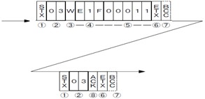

圖8 TTM-004通訊格式範例

為了方便程式撰寫與格式統一，8051採用與TTM-004溫控器相似的通訊格式如圖9，並且簡化設備位址、參數名與數據，皆只占用一個byte以降低傳輸量，其中P、T、H分別代表繼電器模組狀態、感測模組的溫度與濕度。第二個byte為設備位址，該位址最大可擴充至255，符合RS-485最大設備數。第五個byte為繼電器模組回授狀態或是讀取到的數據。圖10為RFID模組的通訊格式。

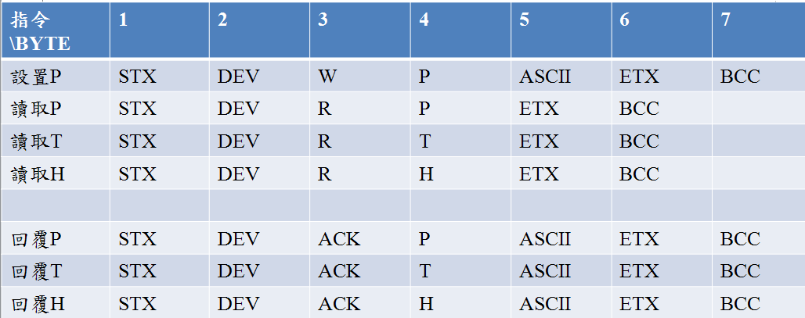

圖9 繼電器模組通訊格式

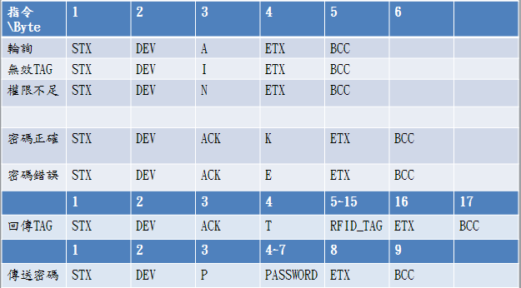

圖10 RFID模組通訊格式

2.3.2 通訊流程

因為伺服器必須與串列阜通訊並且回應UI介面的請求，所以使用C語言來撰寫CGI通訊程式來回應請求。UI介面對設備進行操作時會以Ajax連結伺服器CGI程式，CGI程式接收到傳來的參數後，將串列阜鎖定並進行讀寫，而在鎖定期間其他欲對串列阜讀寫的程式將進入一個佇列排隊等待，8051收到指令執行對應的動作，並將數據傳回至伺服器，CGI程式收到8051回傳的訊息、確認通訊格式與檢查碼無誤後解除串列阜鎖定完成這次通訊，將收到的數據回傳給UI介面完成介面的更新。
RFID模組部分當8051讀取到RFID TAG後，等待伺服器輪詢，輪詢至該門禁模組時將讀到的TAG代碼回傳至伺服器比對，伺服器再回覆該TAG所屬密碼至該門禁模組比對無誤後允許通行。圖11為RFID模組通訊示意圖。

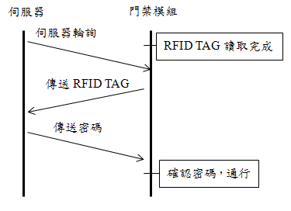

圖11 RFID模組通訊示意圖

  - UI操作介面規劃

在使用者與系統之間，操作介面是兩者的第一道橋樑，我們將完整平面圖上分為不同樓層與不同的區域，每個區域內也對應著不同的子圖，使用者能在平面圖上自由配置任何模組並使用圖示來代表模組的狀態，能讓使用者了解設備處於區域位置與狀態。介面配有一個該樓層全區域的溫、濕監控圖表，圖表上數據的顏色分別對應著每個區域，此外能自行定義各區域的警戒值，當溫、濕度超過/低於警戒值會立刻反應在母圖上警示，若該區域未自定警戒值則以全域警戒值做為警戒值。當使用者對子圖下設備操作的過程中也能同時監看其它區域。圖12為網頁功能。

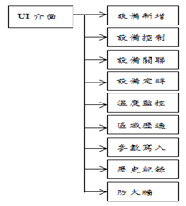

圖12 網頁功能

- 系統實現
在網頁介面部分以HTML與PHP來撰寫網頁介面雛形，配合Javascript 及 JQUERY函數庫[25] 來建立友善介面環境與應用功能，後端使用PHP來與資料庫連結，並使用CGI 語言（C語言）進行 RS-232 (RS-485) 介面控制，在8051部分則是使用Keil C平台開發撰寫程式。

3.1 門禁設定

當在UI介面下門禁圖示屬於開啟狀態，則門禁不限制，人員可自由通行。若是圖示為關閉，則表示門禁受管制，在受到管制的情形下，使用者區分不同的通行等級，管理者能設定該門禁的通行準則，制定通行等級與通行區域、通行時段之間的關係，套用到全部門禁模組上，系統也提供分析統計登入情況等。圖13為設定通行權限，通行權限根據區域下或者個別的裝置做分級控管，圖14為當前裝置的登入記錄，圖15名單管理用來新增修改使用者名單與配置通行權限。

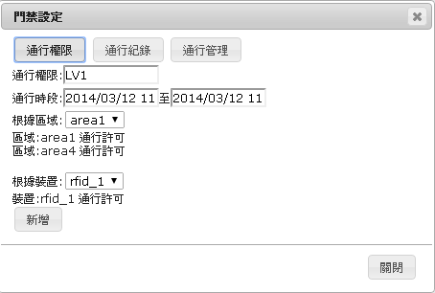

圖13設定通行權限

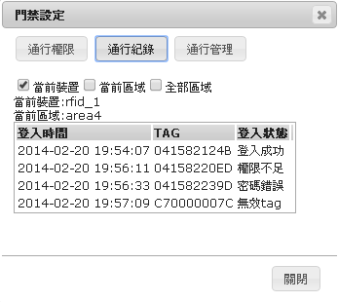
圖14通行紀錄
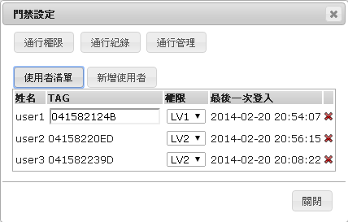

圖15管理名單

3.2 語音播報

如圖16所示我們將語音類型分為溫度警示、門禁警示、時間播報、其他，除了能在介面上控制語音播報外，亦可配合事件設定功能、定時功能來結合感測模組與IO模組、RFID模組增強警示能力，經由語音片段組合來播報異常區域的代碼、樓層與警示訊息並廣播到全部區域。

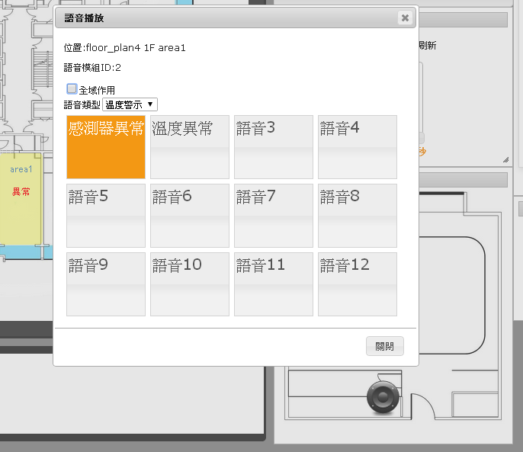

圖16 語音撥報

3.3 自訂區域與模組新增

點擊區域新增圖示後，直接對母圖拖曳出覆蓋的區域，接著進入設定視窗，輸入區域名稱後會載入所對應子平面圖，子圖下新增所需要的模組，在確認設備連線無誤後，可對模組定義圖形與位置如圖17，這些圖示依照該系統應用的環境而有所不同，系統會提供介面讓使用者上傳所需要的圖示，包含母圖、子圖以及設備的開啟、關閉與失聯圖示。

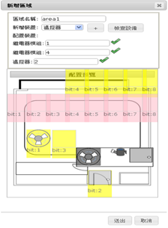

圖17 IO裝置定義

  - 繼電器控制

在介面中點擊該區域後彈出子圖視窗，在子視窗內點擊設備圖示即可觸發繼電器模組後端設備運作，使用者可以上傳動態圖檔來表示設備運作中。

  - 溫度監控

圖18為使用全域警戒設定於室溫26至30度，當溫度於該範圍內以綠色表示，大於此範圍以紅色警示並閃爍，小於此範圍則以藍色警示，右邊監控圖表表明溫度變化情形，線條顏色對應區域名稱的顏色，方便管理者比對。

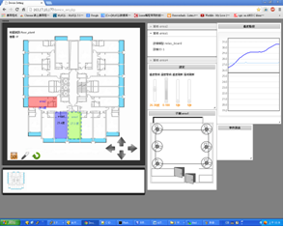

圖18 溫度監控介面

  - 定時功能

在某些環境中設備需有要定時或是循環的功能，如門禁控制或是照明控制、時間播報，需要在特定時間才允許動作。伺服器端會檢查這些設定檔是否符合時段並對目標設備做控制，為了方便使用者設定日期，使用日期選擇器插件，來選擇日期與時間。如下圖19所示我們將IO模組其中一個裝置設定為早上6時至下午6時，永久循環周一至周五。

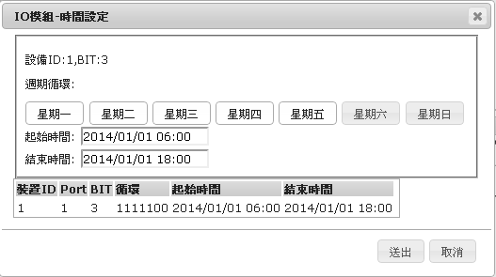

圖19 時間設定

3.7溫控器參數寫入

溫控器使用根據不同的應用環境，參數也不同，如圖20為了讓使用者能隨時調整溫控器參數，系統提供遠端修改介面，經由UI介面可快速與準確地對目標區域下的溫控器做設定。

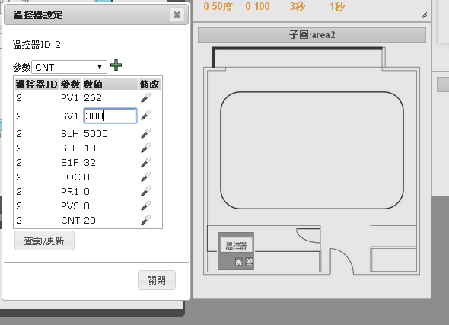

圖20溫控器參數寫入

3.8事件規則與關聯

在同一個區域內，設備與設備之間或許會有相依關係，例如當某些事件發生時，做相對應的動作，以門禁為例子，當溫度高於常理，將區域下所有門禁設備皆開放通行，以利逃生與救援或是當門禁管制時則將該區域下其他的設備都關閉減少人為因素造成能源浪費等等，或是可作為流程步驟應用、設備限制等，該功能讓使用者能自由定義設備間的觸發規則與觸發後的相依關係，並且能結合設備定時，希望能擴展更多的應用。
如圖21規則檢查分為兩部分，第一部分在操作前的規則檢查，是為了避免已觸發事件的相依關係被這操作破壞，若被檢查到則這些操作被視為無效。這可以起到設備限制的作用，避免使用者輕易的誤觸。依我們的通訊流程，用戶端介面送出操作後，等伺服器端回應後才會更新介面，所以在伺服器收到回覆後也需要作規則檢查，這部分是用來檢查是否有新的事件觸發。
圖22為事件設定功能，對設備點擊可設定該設備觸發或關聯時的狀態，對設備點選右鍵可選擇將該設備加入事件觸發或是關聯設備，黃色為該事件觸發條件，紫色為該事件觸發後所關聯的設備，上述例子我們設定第一個事件異常高溫的觸發條件為當該區域溫度高於60度，當達成這項規則時，會將該區域兩個門禁設為通行，並關閉該區域下其他裝置，第二個事件為門禁管制，當區域下兩個門禁皆於管制狀態時會關閉該區域下其他裝置。
當事件觸發後，無法更動已觸發事件下所關聯的設備，欲更動關聯設備會警示被哪個事件與那些觸發設備所限制。若要解除這些限制可以移除該事件，或是使該事件規則不成立。圖23為在事件二已觸發下，欲開啟左上角風扇產生的警示訊息。

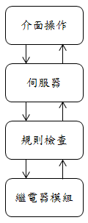

圖21 規則檢查示意圖

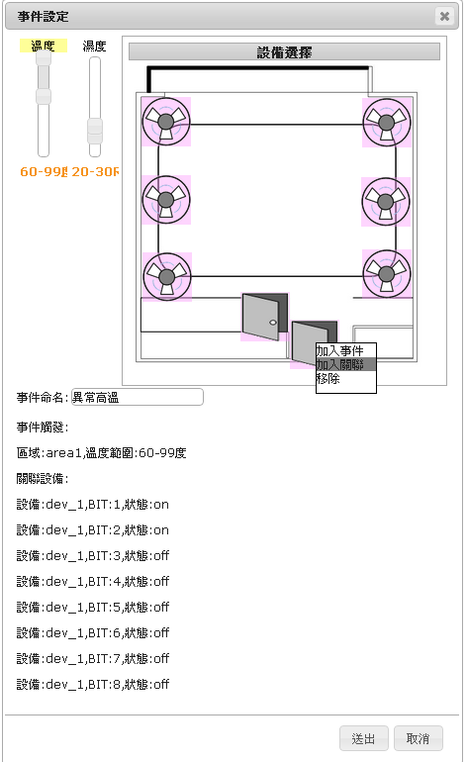

圖22 事件觸發與關聯設定

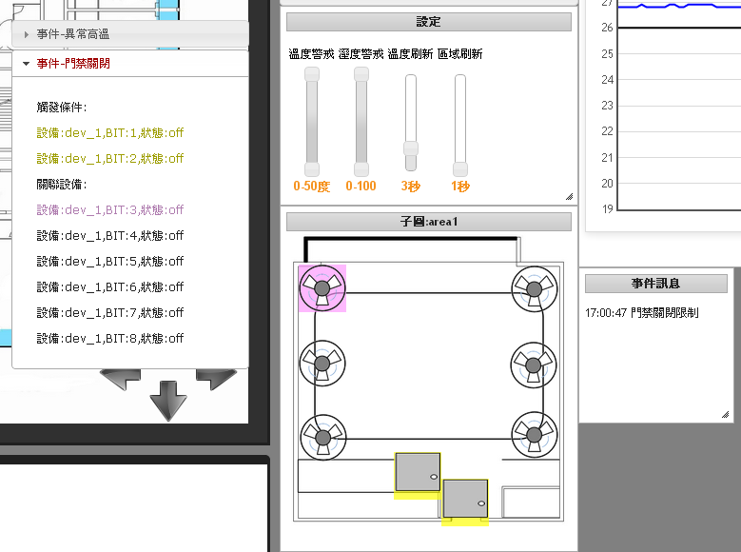

圖23 事件限制警示

3.9 樓層、區域歷遍

當需要監控的範圍廣時管理者需要花費許多時間在區域與樓層的點擊上，區域歷遍即是提供使用者設定樓層範圍與停留秒數如圖24，在啟動後會循環歷遍樓層內各個區域。

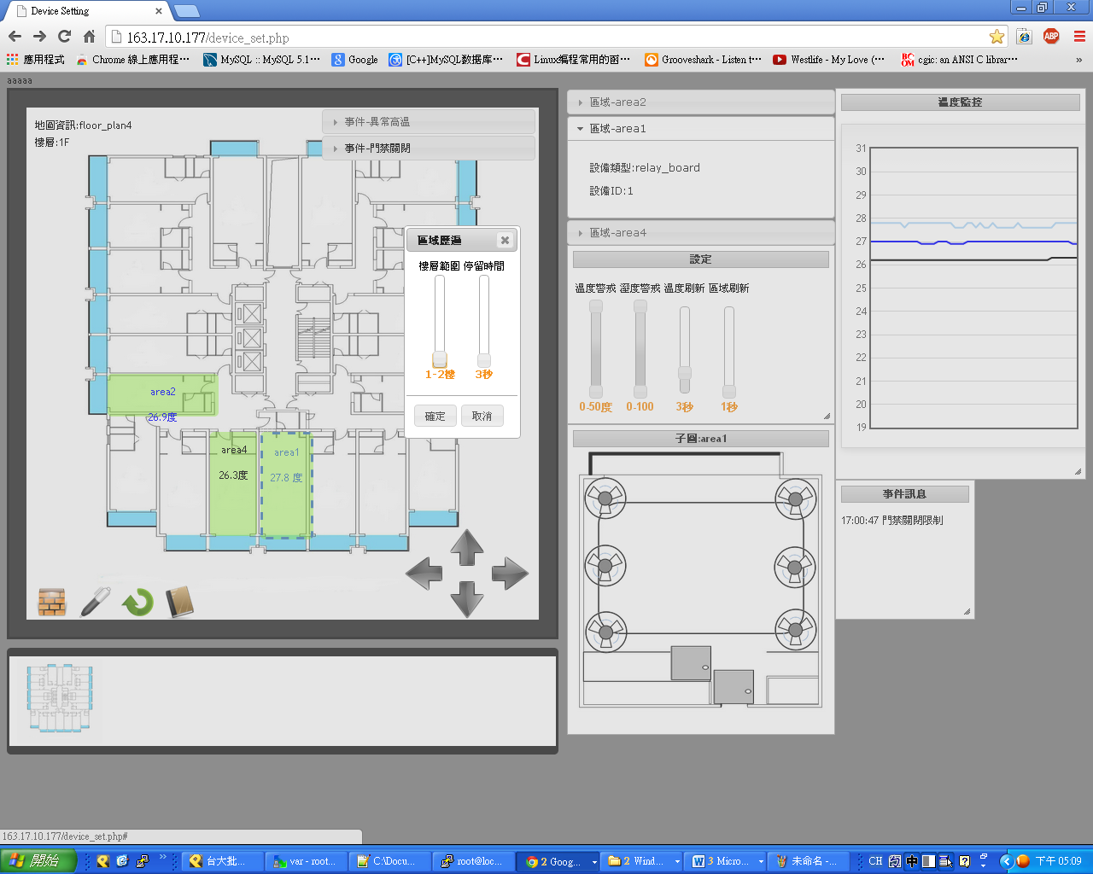

圖24 樓層與區域歷遍

3.10防火牆設定

Linux內建防火牆提供各式過濾功能，我們提供較常使用的選項讓使用者能透過網頁來修改防火牆的設定如圖25，這些設定的規則會寫回iptable規範檔內，並經由shell script重啟動防火牆，使用者不必進入Linux系統修改設定檔。

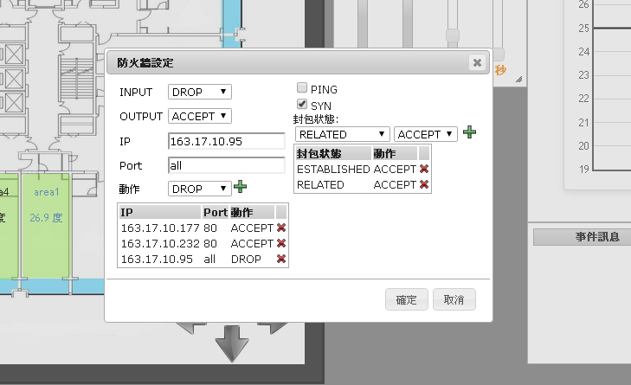

圖25防火牆設定

3.11歷史紀錄

要查詢該區域的歷史紀錄只需要對該區點選右鍵即可選擇歷史紀錄如圖26，我們使用jquery float插件[26]讓使用者能自由瀏覽日期範圍下各個時段的數據，並且可以與各個區域數據做比較，做為後續追蹤，使用jquery float 的好處是他是一個使用者端的處理程式，可以減輕伺服器的負擔，伺服器只要提供資料就可以了。

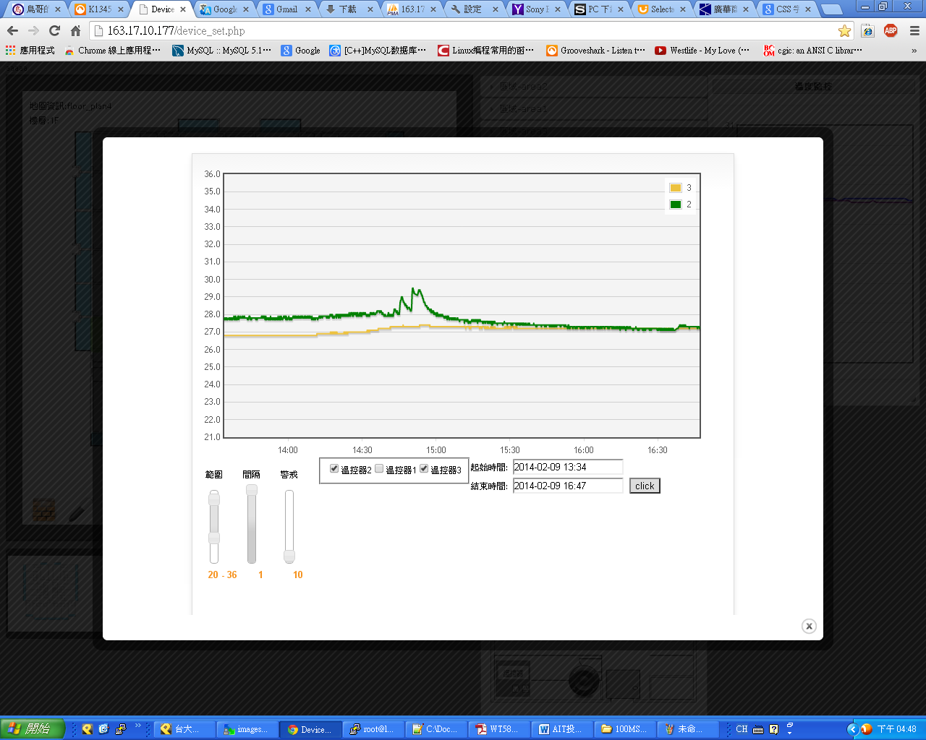

圖26 歷史紀錄

- 結論
雖然Linux管理操作門檻高，但透過 Web 頁面使用者可以輕鬆管理機器設備，加上選擇穩定的系統，使用者幾乎可以不必理會系統的維護問題，若擔心系統維護問題也可以把資料備份在其他電腦或伺服器，當系統崩潰時可以將事先備份好的系統(如硬碟)鬆鬆回復，Linux 運行時所佔資源少，可以使用較低速、記憶體較少但穩定的電腦，由於RS-485抗干擾能力強，控制距離遠，但工業監控的資料量都不大，在不需要強烈要求「即時」控制的領域足以勝任，使用 Web 操作介面使用者可以在任何可以上網的地方投過可以上網的設備(電腦、平板、手機)就可以方便監控操作系統。

參考文獻
[1] Centos Home Page, http://www.centos.org/
[2] Scientific Linux Home Page https://www.scientificlinux.org/
[3] ReadHat Home, http://www.redhat.com/
[4] ARM architecture, http://www.arm.com
[5] Linux Homepage, https://www.kernel.org/
[6] RS485 wikipedia,
http://www.eciaonline.org/eiastandards/
[7] Chih-Kai Chang ,Yang-YuYeh,”Development of Zigbee Sensor Nodes”,Proceedings of the Third Intelligent Living Technology Conference,2008,pp.88-94。
[8] OpenSSH home page,
http://www.openssh.com/
[9] SELinux wikipedia, http://selinuxproject.org/page/Main_Page
[10] Apache home page,
http://httpd.apache.org/
[11] PHP home page, http://php.net/
[12] Mysql home page,
http://www.mysql.com/
[13] CGI-C home page,
http://www.boutell.com/cgic/
[14] Javascript website,
http://www.w3schools.com/
[15] Ajax website,
http://www.w3schools.com/
[16] TTM004 manual, http://www.jetec.com.tw/pdf/1/Manual/TTM000S_C_manual.pdf
[17] NXP 8051 datasheet, http://www.nxp.com/
[18] MAX485 IC datasheet,
http://www.maxim-ic.com
[19] ULN2803A datasheet, http://www.ti.com/
[20] LM35 datasheet, http://www.ti.com/
[21] HMZ-333A datasheet, http://www.fenghua.com/pdf/humidsensor/HMZ-333A1.pdf
[22] ADC0832 datasheet, http://www.ti.com/
[23] Honda Chen,Wen-hung Chiu” Development of an Embedded System Based Remote Monitor System”, 2010 Symposium on Applications of Information, Management and. Communication Technology。
[24] WT588D-U32M datasheet,
http://www.w1999c.com/yuying_show.asp?productid=244
[25]jQuery homepage http://jquery.com/
[26] jQuery Flot http://www.flotcharts.org/

